|  |  |  |  |
| --- | --- | --- | --- |
|  | Nations Unies | ECE/TRANS/WP.15/2021/7 | |
| _unlogo | **Conseil économique et social** | | Distr. générale  8 février 2021  Original : français |

**Commission économique pour l’Europe**

Comité des transports intérieurs

**Groupe de travail des transports de marchandises dangereuses**

**109e session**

Genève, 3-7 mai 2021

Point 5 a) de l’ordre du jour provisoire

**Propositions d’amendement aux annexes A et B de l’ADR :**

**construction et agrément des véhicules**

Section 9.7.6 sur la protection arrière des véhicules

Communication du Gouvernement de la France[[1]](#footnote-2)\*

|  |
| --- |
| *Résumé* |
| **Résumé analytique :** Cette proposition vise à clarifier les prescriptions du 9.7.6 sur la distance d'au moins 100 mm entre la paroi arrière de la citerne et le pare‑chocs, ainsi que sur les citernes basculantes, afin d’éviter des problèmes d’interprétation. |
| **Mesures à prendre :** Modifier le 9.7.6 de l’ADR.  **Documents de référence :** ECE/TRANS/WP.15/2020/5  ECE/TRANS/WP.15/251, paragraphes 23 et 24 |
|  |

Introduction

1. Une discussion sur les prescriptions du 9.7.6 de l’ADR a eu lieu lors de la session du WP.15 de novembre 2020 sur la base des documents ECE/TRANS/WP.15/2020/5 de la France et INF.16 du Royaume-Uni. Les points de vue exprimés étaient partagés sur la façon de mesurer la distance prescrite d’au moins 100 mm, et il a été convenu de poursuivre la réflexion sur ce sujet.

2. Certaines délégations ont transmis des informations sur la manière dont ces dispositions sont interprétées dans leur pays, confirmant les disparités exprimées.

3. Il est donc essentiel d’améliorer la rédaction de ces prescriptions afin de garantir le niveau de sécurité requis.

4. Le respect des prescriptions du 9.7.6 est généralement satisfait en positionnant le dispositif arrière de protection anti-encastrement du véhicule selon le Règlement ONU No 58 de façon à respecter un espace libre de 100 mm.

5. Ce dispositif est alors positionné de façon à ce qu'il existe un espace libre d'au moins 100 mm entre la paroi arrière de la citerne (ou ses équipements proéminents en contact avec la matière transportée) et la face arrière du dispositif de protection anti-encastrement, c'est à dire la face du dispositif de protection en regard de la paroi arrière de la citerne.

6. L’objectif de cette exigence de sécurité est la protection arrière de la citerne particulièrement en cas de choc et il nous semble indispensable que cette distance de 100 mm soit respectée. C’est pourquoi nous proposons de modifier la rédaction de la deuxième phrase du 9.7.6 comme précisé dans la proposition 1 ci-dessous.

7. D’autre part, le 9.7.6 traite dans sa troisième phrase du cas des véhicules dont les réservoirs sont basculants. Il nous semble nécessaire de clarifier le sens de cette disposition alternative qui pourrait éventuellement être étendue aux véhicules-citernes qui ne respecteraient pas l’espace libre d’au moins 100 mm

8. De plus par analogie à la protection des organes placés en partie latérale selon la disposition spéciale TE19, une prescription sur la résistance de cette protection supplémentaire en faciliterait l’application. Nous proposons donc de modifier la rédaction de la troisième phrase du 9.7.6 comme précisé dans la proposition 2 ci-dessous.

9. Par ailleurs, compte tenu des différences d’interprétation de ces prescriptions, il apparaît nécessaire de prévoir une mesure transitoire permettant aux véhicules-citernes existants qui ne les respecteraient pas de continuer à être utilisés.

Proposition 1

10. Modifier les deux premières phrases du 9.7.6 pour lire comme suit :

« L'arrière du véhicule-citerne doit être muni, sur toute la largeur de la citerne, d'un pare‑chocs suffisamment résistant aux impacts arrières. Il doit y avoir un espace libre d'au moins 100 mm entre l’arrière de la citerne (ou de ses équipements proéminents en contact avec la matière transportée) et la face du pare‑chocs en regard de la paroi arrière de la citerne. Cet espace libre est mesuré comme spécifié dans la figure suivante :

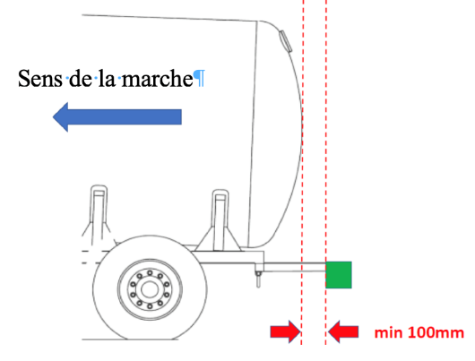 »

 Proposition 2

11. Modifier la troisième phrase du 9.7.6 pour lire comme suit :

« Les véhicules à citernes basculantes se déchargeant à l'arrière, pour lesquels cette distance de 100 mm ne peut pas être respectée, comportent un moyen de protection de la citerne et des équipements arrières, de la même manière qu’un pare-chocs. Cette protection supplémentaire doit avoir un module d'inertie d'au moins 20 cm3 et il doit y avoir un espace libre d’au moins 100 mm mesuré comme ci-dessus entre l’arrière de la citerne (ou de ses équipements proéminents en contact avec la matière transportée) et la face de cette protection en regard de la paroi arrière de la citerne.  »

Proposition 3

12. Ajouter au 1.6.5 une nouvelle mesure transitoire comme suit :

« 1.6.5.23 Les véhicules-citernes immatriculés (ou mis en service, si l’immatriculation n’est pas obligatoire), avant le 1er juillet 2023 qui ne sont pas conformes aux prescriptions du 9.7.6 applicables à compter du 1er janvier 2023, pourront encore être utilisés. »

Justification

13. Ces modifications permettent de faciliter l’application de ces prescriptions en garantissant une interprétation commune de l’espace libre de 100 mm requis entre la paroi arrière de la citerne et le pare-chocs arrière. Compte tenu de cette clarification et des différences d’interprétation rencontrées, une mesure transitoire est proposée pour permettre aux véhicules existants de continuer à être utilisés.

1. **\*** A/75/6 (Sect.20), para 20.51. [↑](#footnote-ref-2)